Wij zingen: Wij herders

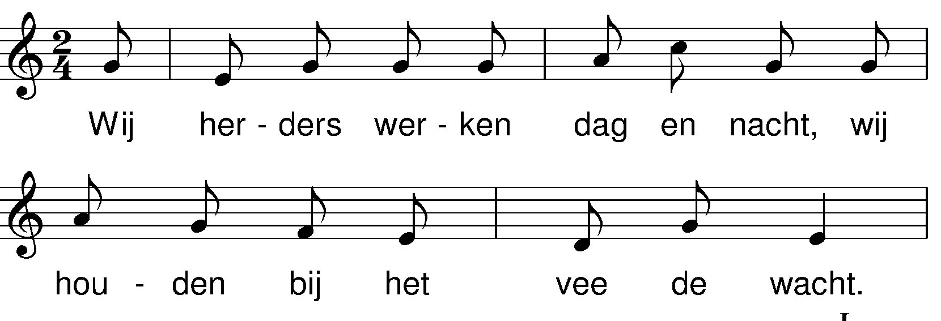
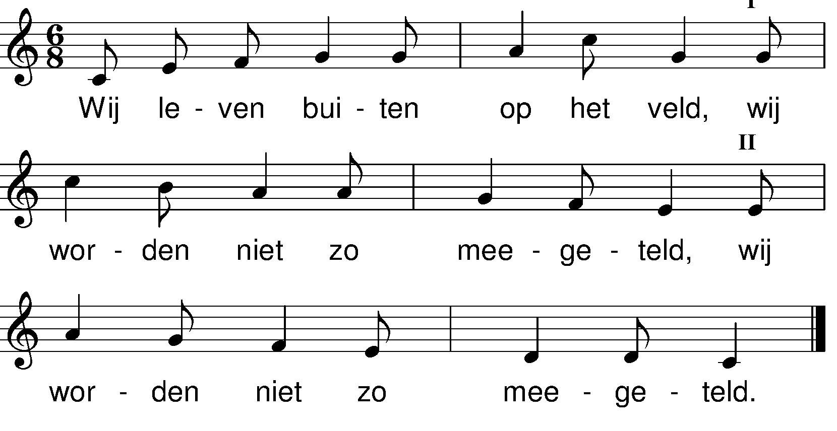

Wij herders wonen in een tent,
maar daar zijn wij wel aan gewend.
Wij hebben ook niet zoveel geld,
wij worden niet zo meegeteld,
wij worden niet zo meegeteld.

Wij herders hoorden toen een stem
die zei: Ga snel naar Bethlehem,
daar is een feest, ga maar meteen,
het is een feest voor iedereen,
het is een feest voor iedereen.

colofon:
'Wij herders':
tekst en muziek: Fred Tuinder

